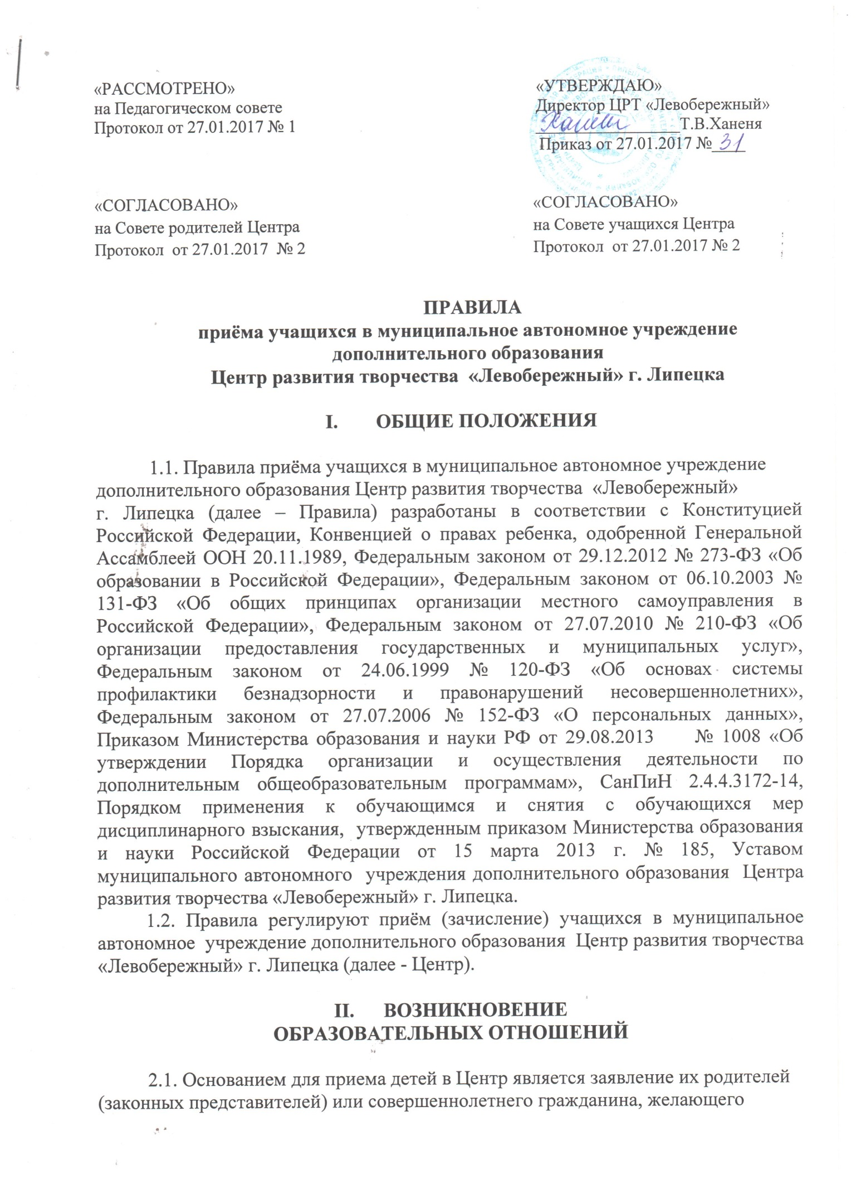
получить муниципальную услугу.
Прием детей из семей беженцев и вынужденных переселенцев при наличии документов, подтверждающих их статус, может осуществляться при предъявления документа, подтверждающего родство заявителя (или законность представления прав учащегося), и их письменного заявления.
Иностранные граждане пользуются в Российской Федерации правом на получение дополнительного образования наравне с гражданами Российской Федерации.
2.1.1. В случае обращения в Центр для зачисления:
1) ребенка заявитель предъявляет оригинал документа, удостоверяющего личность родителя (законного представителя), либо оригинал документа, удостоверяющего личность иностранного гражданина и лица без гражданства в Российской Федерации, а также заявление о зачислении ребенка в Центр на имя директора Центра (Приложение № 1), в котором указываются:
- фамилия, имя, отчество ребенка;
- дата и место рождения ребенка;
- фамилия, имя, отчество родителя (законного представителя) ребенка;
- адрес места жительства ребенка, его родителя (законного представителя);
- контактные телефоны родителя (законного представителя) ребенка;
- факт ознакомления, в том числе через официальный сайт Центра в информационно-телекоммуникационной сети Интернет, с Уставом Центра, лицензией на осуществление образовательной деятельности, с дополнительными общеразвивающими программами и другими документами, регламентирующими организацию и осуществление образовательной деятельности, правами и обязанностями учащихся;
- согласие родителя (законного представителя) ребенка на обработку своих персональных данных и персональных данных ребенка в порядке, установленном Федеральным законом от 27.07.2006 № 152-ФЗ «О персональных данных» (Приложение № 2);
2) совершеннолетнего гражданина, имеющего право на получение дополнительного образования, он предоставляет документ, удостоверяющий личность, заявление о зачислении в Центр на имя директора Центра (Приложение № 3), в котором указывает:
- фамилию, имя, отчество;
- контактные телефоны;
- адрес места жительства;
- факт ознакомления, в том числе через официальный сайт Центра в информационно-телекоммуникационной сети Интернет с Уставом Центра, лицензией на осуществление образовательной деятельности, с дополнительными общеразвивающими программами и другими документами, регламентирующими организацию и осуществление образовательной деятельности, правами и обязанностями учащихся;
- согласие на обработку своих персональных данных в порядке, установленном Федеральным законом от 27.07.2006 № 152-ФЗ «О персональных данных» (Приложение № 4).
Приказ о зачислении учащихся издаётся в день подписания заявления родителя о приёме учащегося директором Центра.
2.1.2. Дополнительно заявители предоставляют:
- оригинал и ксерокопию свидетельства о рождении ребенка или документа, подтверждающего родство заявителя (ксерокопия документа заверяется должностным лицом, ответственным за прием и регистрацию документов, после чего оригинал документа возвращается родителям (законным представителям) ребенка);
- документ, удостоверяющий личность лица, действующего на основании доверенности от имени законного представителя ребенка, и его копия; доверенность, выданная лицу, действующему от имени законного представителя ребенка, копия документа, удостоверяющего личность одного из родителей (законного представителя), от имени которого выдана доверенность – в случае если в учреждение обращается лицо, действующее от имени законного представителя ребенка на основании доверенности;
- справка органов здравоохранения об отсутствии противопоказаний для получения муниципальной услуги (для объединений физкультурно-спортивной направленности), которая предоставляется один раз в учебном году.
2.1.3. Родители (законные представители) ребенка, являющегося ино-странным гражданином или лицом без гражданства, дополнительно предъявляют заверенные в установленном порядке копии документа, подтверждающего родство заявителя (или законность представления прав учащегося), и документа, подтверждающего право заявителя на пребывание в Российской Федерации.
Иностранные граждане и лица без гражданства, в том числе соотечественники за рубежом, все документы представляют на русском языке или вместе с заверенным в установленном порядке переводом на русский язык.
2.1.4. Заявители имеют право по своему усмотрению представлять другие документы.
2.1.5.Требования к оформлению документов.
- документы представляются на русском языке либо имеют заверенный перевод на русский язык;
- заявление заполняется заявителем рукописным или машинописным способом;
- в случае если заявление заполнено машинописным способом, заявитель дополнительно в нижней части заявления разборчиво от руки указывает свою фамилию, имя, отчество (полностью) и дату подачи заявления;
- в документах не должно быть подчисток, приписок, зачеркнутых слов и иных не оговоренных в них исправлений;
- текст в копиях документов должен быть разборчив.
Копии документов должны быть заверены в установленном порядке или могут заверяться должностным лицом, ответственным за прием и регистрацию документов, при удостоверении подлинности представленных копий.
2.1.6. Перечень оснований для отказа в приеме документов, необходимых для предоставления муниципальной услуги:
- обращение за предоставлением муниципальной услуги заявителя, не являющегося родителем (законным представителем) ребенка, либо отсутствие у заявителя доверенности, выданной одним из родителей (законным представителем) ребенка, в порядке, установленном действующим законодательством Российской Федерации;
- представление заявителем неполного пакета документов, перечисленных в пунктах 2.1.1.-2.1.2. настоящего Порядка;
- количество (наличие или отсутствие) вакантных мест, определённых муниципальным заданием.
2.1.7. Основанием для отказа в предоставлении муниципальной услуги является:
- наличие медицинских противопоказаний, препятствующих получению муниципальной услуги (для объединений физкультурно-спортивной направленности).
2.1.8. Муниципальная услуга предоставляется бесплатно.
2.1.9. Основанием возникновения образовательных отношений является приказ директора Центра о зачислении учащегося на обучение в Центр.
2.1.10. Права и обязанности учащегося, предусмотренные законодательством об образовании и локальными нормативными актами Центра, возникают у лица, принятого на обучение, с даты, указанной в приказе директора Центра.
2.1.11. Прием на обучение в Центр проводится на принципах равных условий приема для всех учащихся.
2.1.12. При приеме в Центр учащийся и его родители (законные представители) несовершеннолетних учащихся знакомятся с Уставом Центра, лицензией на осуществление образовательной деятельности, с дополнительными общеразвивающими программами и другими документами, регламентирующими организацию и осуществление образовательной деятельности, правами и обязанностями учащихся.
2.1.13. Прием учащихся в Центр осуществляется на основе свободного выбора дополнительной общеразвивающей программы и срока ее освоения.
Прием заявлений о зачислении в объединения Центра осуществляется в течение всего учебного года.
2.1.14. Правила распространяются на учащихся, занимающихся в группах по платным образовательным услугам.

Приложение № 1

Директору муниципального автономного учреждения
дополнительного образования Центра развития
творчества «Левобережный» г. Липецка
Ханеня Татьяне Владимировне
родителя (законного представителя)
________________________________________
________________________________________
________________________________________,
(Ф.И.О. полностью)
_____________________________________________
(число, месяц, год рождения)
проживающего по адресу___________________
_________________________________________
тел.:_____________________________________
паспорт: серия____ _____ номер_____________

выдан____________________________________
_________________________________________

заявление

Прошу принять моего ребенка _________________________________________

___________________________________________________________________________
(Ф.И.О. полностью)
__________________________________________________________________________,
(число, месяц, год рождения, СНИЛС)
____________________________________________________________________________
__________________________________________________________________________
(проживающего по адресу)
в объединение ______________________________________________________________
(указать конкретное объединение)

в 20______/ 20_____- учебном году.

С Уставом муниципального автономного учреждения дополнительного образования Центра развития творчества «Левобережный» г. Липецка, с лицензией на осуществление образовательной деятельности, с образовательными программами и другими документами, регламентирующими организацию и осуществление образовательной деятельности, правами и обязанностями обучающихся ознакомлен.

Дата________ _____________________________________
(Подпись родителя (законного представителя)

Приложение № 2
Согласие на обработку персональных данных
Я, ____________________________________________________________________________________,
(фамилия, имя, отчество)
документ, удостоверяющий личность ______________ серия______ № _________________________,
( вид документа )
выдан________________________________________________________________________________,
(кем и когда)
зарегистрированный (ая) по адресу: _____________________________________________________________________________________
действующий (ая) от себя и от имени несовершеннолетнего ребёнка (далее – Учащийся):
____________________________________________________________________________________,
(фамилия, имя, отчество ребёнка)
документ, удостоверяющий личность ребенка _____________серия_____________ № _____________,
(вид документа)
выдан_______________________________________________________________________________,
(кем и когда)
зарегистрированного (ой) по адресу: _____________________________________________________
на основании_________________________________________________________________________
(для родителя - реквизиты свидетельства о рождении ребенка, для законного представителя - реквизиты доверенности или иного документа, подтверждающего его полномочия)
____________________________________________________________________________________
даю свое согласие оператору – муниципальному автономному учреждению дополнительного образования Центру развития творчества «Левобережный» г. Липецка, зарегистрированному по адресу: 398005, г. Липецк, ул. А. Невского, дом 2, на автоматизированную, а также без использования средств автоматизации обработку персональных данных: сбор, запись, систематизацию, накопление, хранение, уточнение (обновление, изменение), извлечение, использование, передачу (распространение, предоставление, доступ), обезличивание, блокирование, удаление, уничтожение следующих персональных данных:
– своих: фамилия, имя, отчество, дата рождения, пол, реквизиты документа, удостоверяющего личность, адреса регистрации и фактического проживания, СНИЛС, контактные телефоны;
– Учащегося: фамилия, имя, отчество, дата рождения, пол, реквизиты документа, удостоверяющего личность, адреса регистрации и фактического проживания, СНИЛС; данные о состоянии здоровья (в объеме, необходимом для допуска к обучению и создания оптимальных условий обучения); место обучения (учреждение, объединение); данные о посещаемости занятий; информация об участии и результатах участия в конкурсах, олимпиадах, фестивалях, конференциях, соревнованиях и других массовых мероприятиях; фотографии и видеоматериалы с указанных мероприятий.
Цели обработки персональных данных:
– реализация образовательной деятельности в соответствии с Федеральным законом от 29.12.2012 N 273-ФЗ
«Об образовании в Российской Федерации»;
– внесение сведений об Учащемся в информационную систему «Электронное дополнительное образование», являющуюся частью регионального сегмента государственной информационной системы «Единая федеральная межведомственная система учета контингента обучающихся по основным образовательным программам и дополнительным общеобразовательным программам»;
– размещение на официальном сайте муниципального автономного учреждения дополнительного образования Центра развития творчества «Левобережный» г. Липецка и различных СМИ информации об участии и достижениях Учащегося в конкурсах, олимпиадах, фестивалях, конференциях, соревнованиях и других массовых мероприятиях, а также размещение фотоматериалов, видеоматериалов, печатных материалов с его участием и указанием его фамилии, имени, наименований объединения и учреждения, в которых он занимается. Данный пункт действует до достижения целей обработки фото, видео, печатных материалов или в течении срока хранения информации.
Настоящее согласие вступает в силу со дня его подписания и действует на период обучения Учащегося в муниципальном автономном учреждении дополнительного образования Центре развития творчества «Левобережный» г. Липецка. Мне разъяснены мои права и обязанности в части обработки персональных данных, в том числе право отозвать свое согласие посредством составления соответствующего письменного документа, который может быть направлен мной в адрес оператора по почте заказным письмом с уведомлением о вручении либо вручен лично под расписку ответственному сотруднику оператора и обязанность проинформировать оператора в случае изменения моих персональных данных и персональных данных Учащегося.
С Положением о порядке обработки персональных данных в муниципальном автономном учреждении дополнительного образования Центре развития творчества «Левобережный» г. Липецка ознакомлен.
«____»__________ 201__ г. ________________ ________________________
(подпись) (фамилия, имя, отчество)

Приложение № 3

Директору муниципального автономного учреждения
дополнительного образования Центра развития
творчества «Левобережный» г. Липецка
Ханеня Татьяне Владимировне
________________________________________
________________________________________
________________________________________,
(Ф.И.О. полностью)
_____________________________________________
(число, месяц, год рождения)
проживающего по адресу___________________
_________________________________________
тел.:_____________________________________
паспорт: серия____ _____ номер_____________

выдан____________________________________
_________________________________________

заявление

Прошу зачислить меня ______________________________________________________

___________________________________________________________________________
(Ф.И.О. полностью)
__________________________________________________________________________,
(число, месяц, год рождения, СНИЛС)
____________________________________________________________________________
__________________________________________________________________________
(проживающего по адресу)
в объединение ______________________________________________________________
(указать конкретное объединение, № группы)

в 20______/ 20_____- учебном году.

С Уставом муниципального автономного учреждения дополнительного образования Центра развития творчества «Левобережный» г. Липецка, с лицензией на осуществление образовательной деятельности, с образовательными программами и другими документами, регламентирующими организацию и осуществление образовательной деятельности, правами и обязанностями обучающихся ознакомлен.

Дата________ _____________________________________
(Подпись)

Приложение № 4
Согласие на обработку персональных данных
Я, ____________________________________________________________________________________,
(фамилия, имя, отчество)
документ, удостоверяющий личность ______________ серия______ № _________________________,
( вид документа )
выдан________________________________________________________________________________
______________________________________________________________________________________,
(кем и когда)
зарегистрированный (ая) по адресу: _____________________________________________________________________________________
____________________________________________________________________________________
даю свое согласие оператору – муниципальному автономному учреждению дополнительного образования Центру развития творчества «Левобережный» г. Липецка, зарегистрированному по адресу: 398005, г. Липецк, ул. А. Невского, дом 2, на автоматизированную, а также без использования средств автоматизации обработку персональных данных: сбор, запись, систематизацию, накопление, хранение, уточнение (обновление, изменение), извлечение, использование, передачу (распространение, предоставление, доступ), обезличивание, блокирование, удаление, уничтожение следующих персональных данных:
– своих: фамилия, имя, отчество, дата рождения, пол, реквизиты документа, удостоверяющего личность, адреса регистрации и фактического проживания, СНИЛС; данные о состоянии здоровья (в объеме, необходимом для допуска к обучению и создания оптимальных условий обучения); место обучения (учреждение, объединение); данные о посещаемости занятий; информация об участии и результатах участия в конкурсах, олимпиадах, фестивалях, конференциях, соревнованиях и других массовых мероприятиях; фотографии и видеоматериалы с указанных мероприятий.
Цели обработки персональных данных:
– реализация образовательной деятельности в соответствии с Федеральным законом от 29.12.2012 N 273-ФЗ
«Об образовании в Российской Федерации»;
– внесение сведений об Учащемся в информационную систему «Электронное дополнительное образование», являющуюся частью регионального сегмента государственной информационной системы «Единая федеральная межведомственная система учета контингента обучающихся по основным образовательным программам и дополнительным общеобразовательным программам»;
– размещение на официальном сайте муниципального автономного учреждения дополнительного образования Центра развития творчества «Левобережный» г. Липецка и различных СМИ информации об участии и достижениях Учащегося в конкурсах, олимпиадах, фестивалях, конференциях, соревнованиях и других массовых мероприятиях, а также размещение фотоматериалов, видеоматериалов, печатных материалов с его участием и указанием его фамилии, имени, наименований объединения и учреждения, в которых он занимается. Данный пункт действует до достижения целей обработки фото, видео, печатных материалов или в течении срока хранения информации.
Настоящее согласие вступает в силу со дня его подписания и действует на период обучения Учащегося в муниципальном автономном учреждении дополнительного образования Центре развития творчества «Левобережный» г. Липецка. Мне разъяснены мои права и обязанности в части обработки персональных данных, в том числе право отозвать свое согласие посредством составления соответствующего письменного документа, который может быть направлен мной в адрес оператора по почте заказным письмом с уведомлением о вручении либо вручен лично под расписку ответственному сотруднику оператора и обязанность проинформировать оператора в случае изменения моих персональных данных и персональных данных Учащегося.
С Положением о порядке обработки персональных данных в муниципальном автономном учреждении дополнительного образования Центре развития творчества «Левобережный» г. Липецка ознакомлен.
«____»__________ 201__ г. ________________ ________________________
(подпись) (фамилия, имя, отчество)

